Министерство науки и высшего образования Российской Федерации

Федеральное государственное бюджетное образовательное учреждение  
высшего образования

«Воронежский государственный технический университет»

(ФГБОУ ВО «ВГТУ», ВГТУ)

Отчет по предмету Среды визуального программирования

Лабораторная 8.

Обучающийся Чернышова Елизавета Валерьевна

(*ФИО обучающегося*)

Группа бИВТ-222

Наименование предприятия ВГТУ

Обучающийся __________ Е.В. Чернышова

*(подпись)*

Руководитель по практической подготовке __________ А.С. Троценко

*(подпись)*

Воронеж 2023

Тема: «UML-моделирование.»

Задание:

Разработать диаграмму классов, блок-схему алгоритма и диаграмму последовательностей.

Ход работы:

За основу берутся результат лабораторной работы 5.

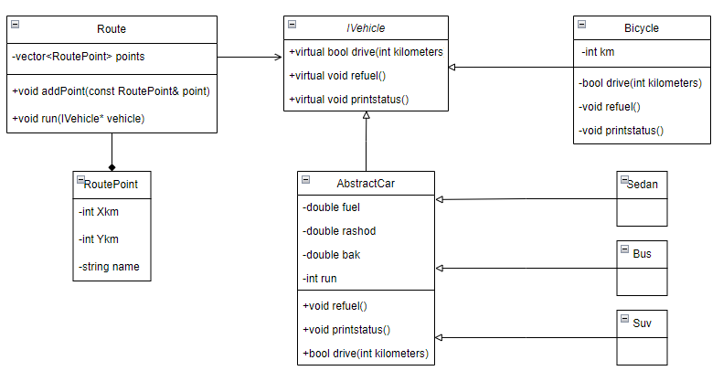Создается схема классов (рис. 1) приложения. На схеме отражаются все классы и структуры, связи между классами и структурами, а также их переменные и методы.

Рисунок 1 - Диаграмма классов

Создается блок-схема алгоритма (рис. 2), положенного в основу метода AbstractCar::drive(). Учитываются на схеме входные выходные данные.

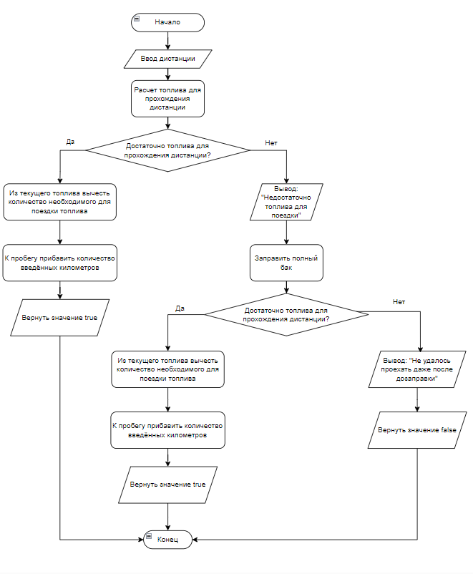

Рисунок 2 - Блок-схема алгоритма

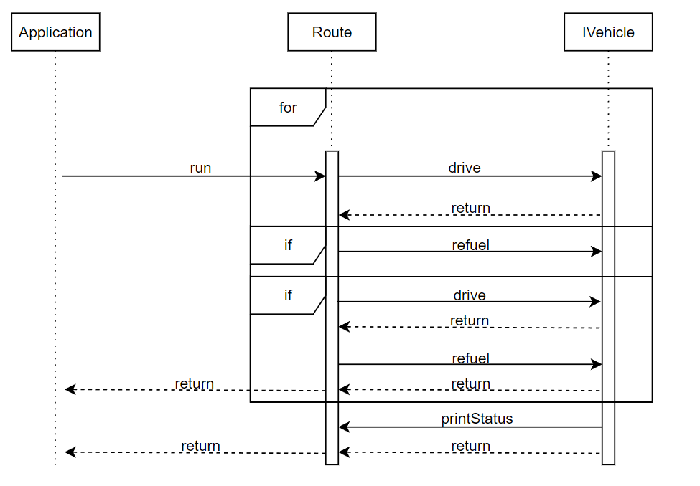Создается диаграмма последовательностей (рис. 3) метода Route::run(). На диаграмме отображаются три объекта: само приложение (Application), маршрут (Route) и транспортное средство (IVehicle). Объект Application вызывает метод run() у Route

Рисунок 3 - Диаграмма последовательностей